- Для доступа с сентября 2026 требуется использовать инсталляционный файл
anyconnect-win-4.10.01075-core-vpn-webdeploy-k9.msi
- Скачайте и запустите установщик. После запуска установщика, везде нажимаем «next» и соглашаемся со всем что нам предложат.
На скриншотах ниже видны этапы установки.
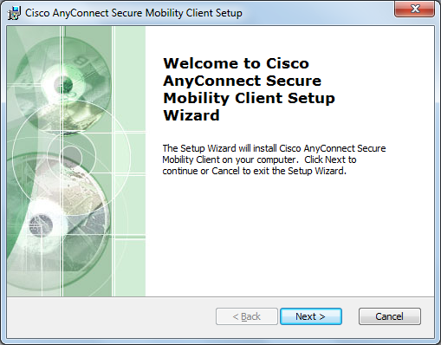

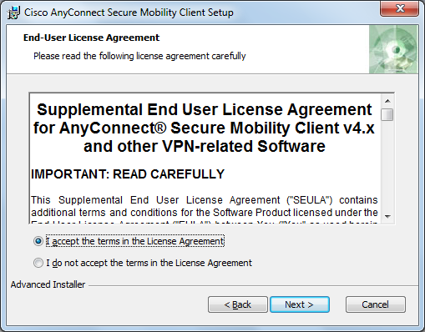

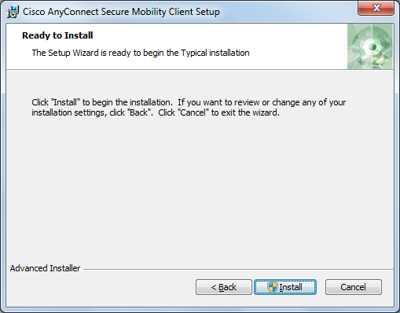
Ждём окончания установки и нажимаем «Finish»
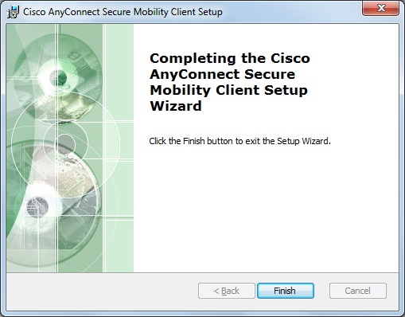
- VPN-шлюзы используют сертификаты безопасности, выпущенные удостоверяющим центром Минцифры. Для корректной работы требуется самостоятельно провести действия по установке корневого и выпускающего сертификатов удостоверяющего центра Минцифры, для этого вам требуется воспользоваться инструкциями по ссылке https://www.gosuslugi.ru/crt.
- После этого перезагружаем компьютер и в правом нижнем углу, где громкость, видим значок «Cisco any connect» -запускаем его (он может быть скрыт, что бы увидеть его, там же нажмите мышкой на стрелочку)

Видим окно программы. Нажимаем в её левом нижнем углу на значок шестерёнки
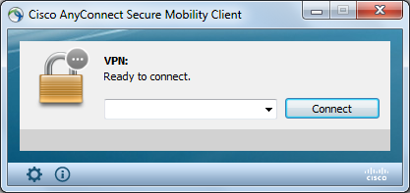
Откроется окно как на картинке внизу
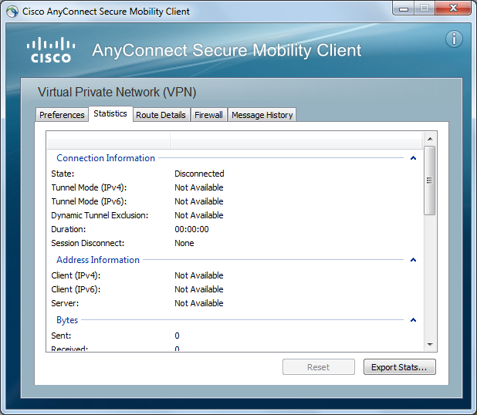
В нём переходим на вкладку «Preferences» и выставляем галочки как на рисунке снизу.
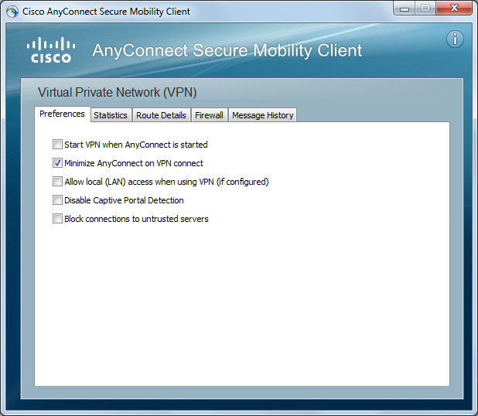
Закрываем окно.
- Остаётся окно из картинки ниже, в нём вписываем адрес VPN-шлюза, который уточняется у технической поддержки и нажимаем «Connect»
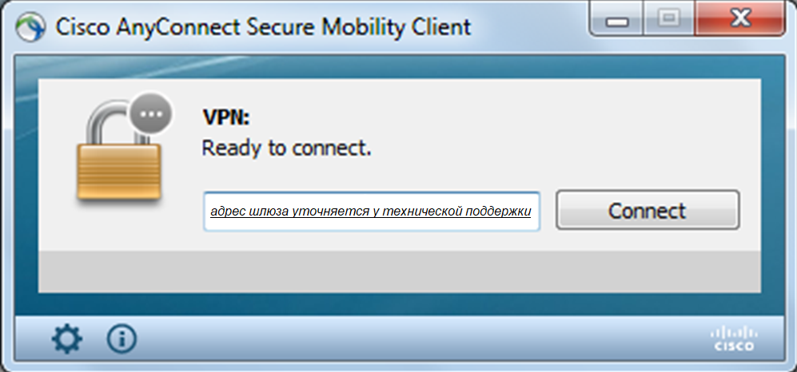
- Появится очередное окно, в нём нажимаем «Connect anyway»
- После успешного подключения, окно программы опять свернётся в правый нижний угол,
Если её открыть (что уже не обязательно) можно увидеть следующее окно:
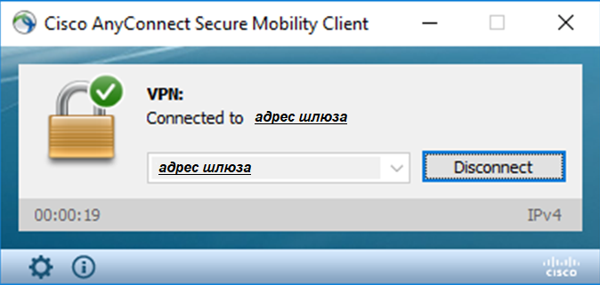
Теперь мы подключены к нашей сети.
- Далее необходимо выполнить подключение непосредственно к вашему компьютеру.
Для этого нажмите комбинацию клавишь ”Win+R”. (клавиша “Win” находится на клавиатуре слева внизу и выглядит приблизительно вот так) 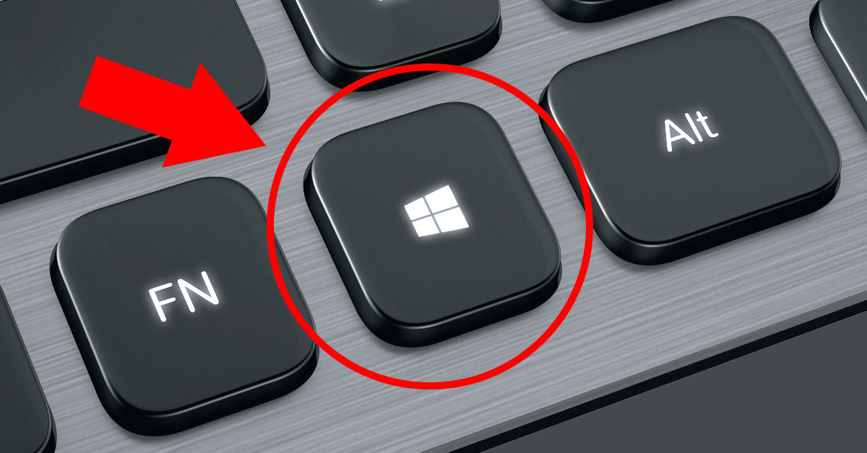.
В открывшемся окне наберите «mstsc» и нажмите «ENTER». 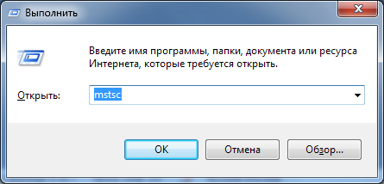
Далее откроется окно подключения к вашему компьютеру: 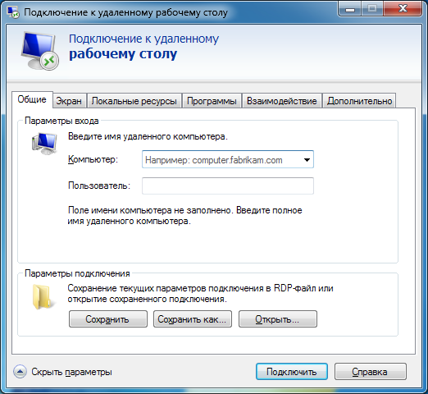
В поле «компьютер» надо будет ввести имя вашего рабочего компьютера, узнать его необходимо ЗАРАНЕЕ!
Для этого необходимо на рабочем компьютере нажать правой кнопкой мышки на иконке «Мой компьютер» и выбрать «свойства». Имя компьютера будет в строке «Полное имя устройства» см. картинку
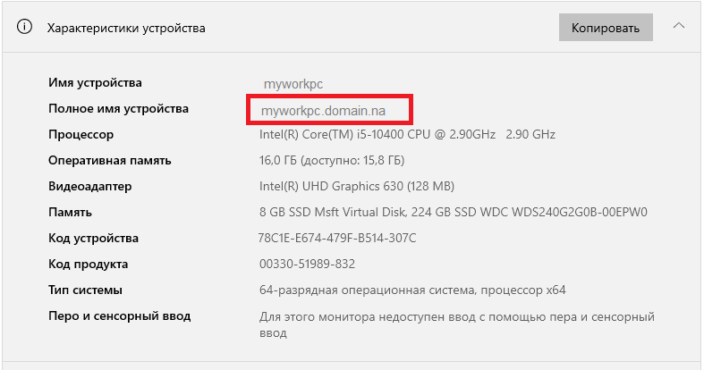
В поле «пользователь» необходимо ввести свой логин для входа в Windows
Настоятельно рекомендую заранее уточнить своё «имя пользователя» - его видно на экране заблокированного компьютера.
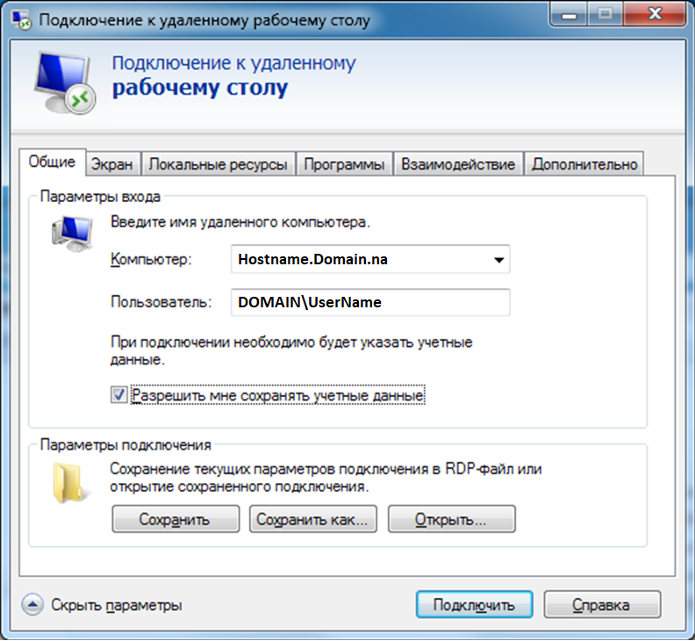

Нажимаем «подключиться» и в открывшемся окне вводим пароль для входа в рабочий компьютер.
